SISTEMA CACIF

Especificación de Caso de Uso:

CU004-Consultor de Derechos y Marco Normativo

Versión 1.0

Lima, Mayo del 2026

Control de Versiones
Fecha | Versión | Descripción | Autor
09/05/2026 | 1.0 | Creación del documento. | Mihael Jhire Cristobal Rojas

ÍNDICE

SISTEMA CACIF 1
Especificación de Caso de Uso: 1
CU001-Orientación y Selección de Grupo 1
1. Introducción 4
1.1 Propósito 4
1.2 Alcance 4
1.3 Definiciones, siglas y abreviaciones 4
1.4 Referencias 4
1.5 Resumen 4
2. Descripción General 5
2.1 Diagrama de Casos de Usos 5
2.2 Descripción 5
2.3 Actores 5
2.4 Precondiciones 5
2.5 Pos Condiciones 6
2.6 Flujo Básico 6
2.7 Excepciones 6
2.8 Prototipos visuales 7
2.9 Requerimientos no funcionales 7

Introducción

Propósito
El propósito de este documento es definir y especificar el alcance, los requisitos funcionales, los requisitos no funcionales y el comportamiento del caso de uso CU004 - Consultor de Derechos y Marco Normativo dentro del sistema CACIF. Este caso de uso busca proporcionar a los estudiantes y docentes de la Facultad de Ingeniería de Sistemas e Informática (FISI) un asistente virtual capaz de absolver dudas sobre la reglamentación académica, explicar normativas vigentes del Vicerrectorado de Investigación (VRI) y garantizar la oficialidad de los grupos de investigación

Alcance
El alcance de este caso de uso abarca la interpretación y entrega de información basada en los reglamentos oficiales vigentes. Incluye:
- La definición y explicación de las diferencias, deberes y derechos entre las distintas categorías de un grupo de investigación (miembro titular, adherente y estudiante)
- La resolución de dudas basadas en el Reglamento General de Grupos de Investigación de la UNMSM y directivas de integridad científica
- La verificación de oficialidad, confirmando si un grupo de investigación cuenta con Resolución de Decanato vigente para garantizar su veracidad
- La orientación sobre la Directiva de Originalidad y Similitud de Trabajos Académicos (RR N° 000947-2026-R/UNMSM), informando sobre los porcentajes máximos de similitud permitidos y el uso de la Plataforma Informática para la Detección de Similitudes (PIDS)

Definiciones, siglas y abreviaciones
Se tiene la siguiente lista:
- VRI: Vicerrectorado de Investigación y Posgrado de la UNMSM
- FISI: Facultad de Ingeniería de Sistemas e Informática
- RAG (Retrieval-Augmented Generation): Arquitectura de IA que consiste en consultar una base de conocimientos específica (reglamentos y resoluciones) para generar respuestas precisas sin alucinaciones
- PIDS: Plataforma Informática para la Detección de Similitudes (herramienta institucional basada en Turnitin)
- CS (Certificado de Similitud): Documento oficial que certifica que un trabajo académico ha sido sometido a revisión de originalidad y cumple con los niveles permitidos

Referencias
- Project Charter del Proyecto CACIF
- Matriz de Requisitos No Funcionales
- Resolución Rectoral N° 000947-2026-R/UNMSM: Directiva de Originalidad y Similitud de Trabajos Académicos, de Investigación y Producción Intelectual

Resumen
El caso de uso Consultor de Derechos y Marco Normativo actúa como un asesor legal y reglamentario virtual. Permite al usuario comprender sus derechos y obligaciones dentro del ecosistema de investigación de la FISI, validar si un grupo al que desea unirse es reconocido oficialmente por la facultad, y conocer de antemano las estrictas normativas de originalidad y antiplagio (como el límite máximo de 20% de similitud) exigidas por la UNMSM para la aprobación de tesis y trabajos de investigación

Descripción General

Diagrama de Casos de Usos
El diagrama muestra las interacciones del único actor del sistema, el Estudiante, con los cuatro casos de uso disponibles en el chatbot CACIF. Todas las consultas son procesadas por el sistema de forma automática sin que el usuario deba seleccionar una categoría previa.
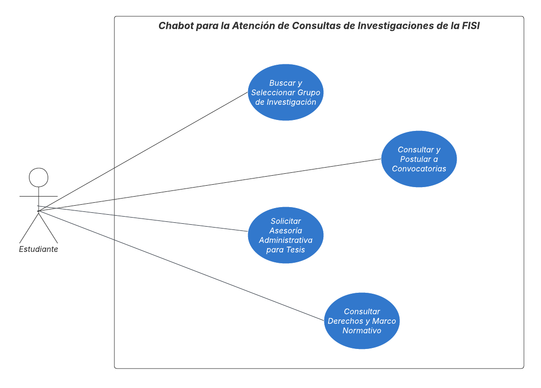

Figura 1. Diagrama de casos de uso del CACIF

Descripción
Esta funcionalidad permite al chatbot actuar como un experto en normatividad universitaria. El sistema procesa consultas en lenguaje natural y, utilizando la arquitectura RAG, busca en su base vectorial de resoluciones oficiales (ej. RR N° 000947-2026-R, Reglamento del VRI). El chatbot traduce el lenguaje técnico-legal a explicaciones claras, indicando por ejemplo qué responsabilidades tiene un miembro "adherente", validando la vigencia legal de un Grupo de Investigación, o explicando las sanciones por faltas a la probidad académica

Actores
- Estudiante: Alumno de pregrado o posgrado de la FISI que necesita validar la oficialidad de un grupo o conocer sus derechos como investigador
- Docente / Investigador: Personal académico que puede usar el bot para consultar normativas sobre publicaciones, originalidad (PIDS) o conformación de grupos

Precondiciones
Para que este caso de uso se ejecute correctamente, deben cumplirse las siguientes condiciones:
- El usuario debe acceder a la interfaz del chatbot mediante un navegador web y superar la autenticación básica institucional
- El sistema CACIF debe tener indexada en su base de conocimiento RAG la normativa actualizada, incluyendo resoluciones decanales de los grupos de investigación vigentes y normativas rectorales como la RR N° 000947-2026-R

Pos Condiciones
Para que el caso de uso se considere finalizado exitosamente, el sistema debe alcanzar los siguientes estados:
- El sistema ha proporcionado una respuesta fundamentada en la normativa vigente, citando el artículo o directiva correspondiente.
- El usuario ha obtenido confirmación clara sobre el estado oficial de un grupo de investigación o ha aclarado sus dudas sobre los porcentajes de originalidad exigidos

Flujo Básico
- El usuario accede al chatbot del sistema CACIF e inicia una consulta sobre normativas, categorías de investigación o legalidad de un grupo.
- El sistema identifica la intención de la consulta y clasifica el requerimiento dentro del marco normativo
- El sistema realiza una búsqueda en la base de conocimientos RAG
- Dependiendo de la naturaleza de la consulta, el sistema toma una de tres vías normativas:
- Vía A (Categorías - RF10): El usuario pregunta sobre roles (ej. "¿Qué es un miembro adherente?"). El sistema explica las diferencias, deberes y derechos de las categorías (Titular, Adherente, Estudiante)
- Vía B (Verificación de Oficialidad - RF12): El usuario consulta sobre un grupo (ej. "¿El GI04 Inteligencia Artificial es oficial?"). El sistema verifica en la base de datos de grupos aprobados y confirma si cuenta con Resolución de Decanato vigente
- Vía C (Normativa VRI y Originalidad - RF11): El usuario pregunta sobre reglas de tesis o plagio. El sistema basa su respuesta en la Directiva de Originalidad, indicando que todo trabajo debe pasar por la PIDS (Turnitin) y el porcentaje de similitud textual no debe exceder el 20%
- El sistema construye la respuesta citando la fuente normativa oficial (ej. "Según la Directiva aprobada con RR 000947-2026-R...")
- El sistema pregunta al usuario si requiere alguna otra aclaración normativa.
- Si el usuario confirma que su duda fue resuelta, el caso de uso finaliza.

Excepciones
[EX1]: Grupo No Oficial o Sin Resolución Vigente (RF12)
- En el paso 4 (Vía B), el usuario consulta por un grupo que no está registrado institucionalmente o cuya resolución ha expirado
- El sistema detecta la ausencia del grupo en el registro oficial.
- El chatbot responde con una alerta formal: "No he encontrado una Resolución de Decanato vigente para el grupo consultado. Te sugiero verificar el nombre correcto o consultar la lista de Grupos de Investigación oficiales reconocidos por la FISI para garantizar tu participación válida."
- El flujo retorna al paso 6 del flujo básico.
[EX2]: Exceso de Similitud (Consulta Preventiva sobre PIDS)
- El usuario consulta qué sucede si su tesis tiene 25% de similitud en Turnitin.
- El sistema detecta el conflicto con el Artículo 25 de la Directiva de Originalidad
- El chatbot informa: "Si tu trabajo supera el límite máximo permitido del 20% de similitud, el documento se considerará 'Observado'. Deberás reducir el porcentaje de similitud mediante correcciones o tu asesor podrá anular el informe y solicitarte que presentes un documento nuevo."
- El flujo retorna al paso 6.
[EX3]: Información Normativa No Encontrada
- El estudiante formula una consulta jurídica muy específica que no se encuentra en la base de conocimientos cargada (ej. leyes laborales externas).
- El sistema RAG detecta baja confianza en los documentos de contexto.
- El sistema responde: "Lo siento, mi base de conocimientos se enfoca estrictamente en los Reglamentos de Investigación del VRI y la FISI. Para consultas legales externas, te sugiero comunicarte con las oficinas administrativas correspondientes."
- El caso de uso finaliza.

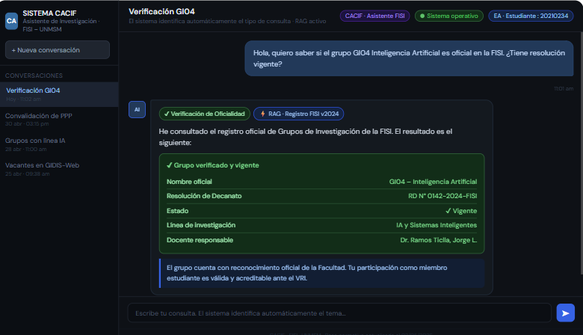
Prototipos visuales

Figura 2. Verificación de Oficialidad
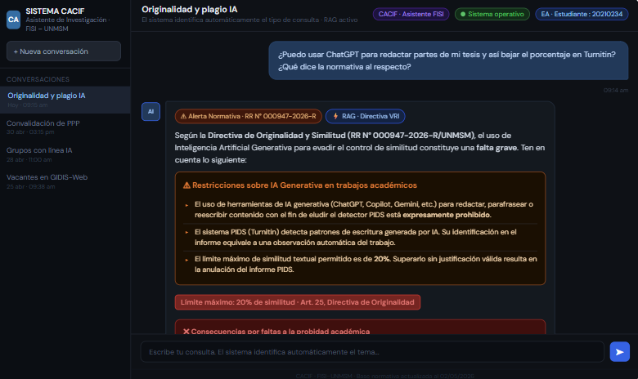

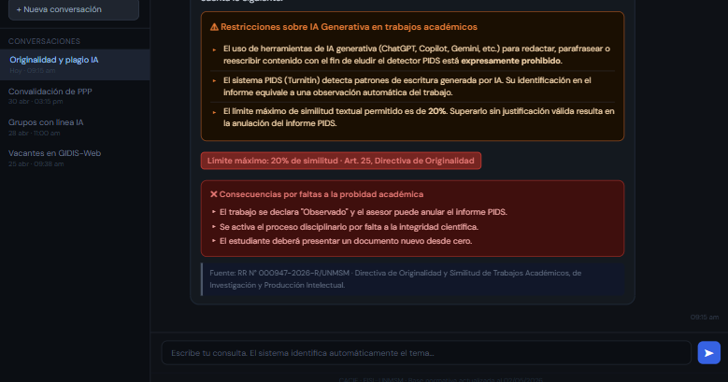

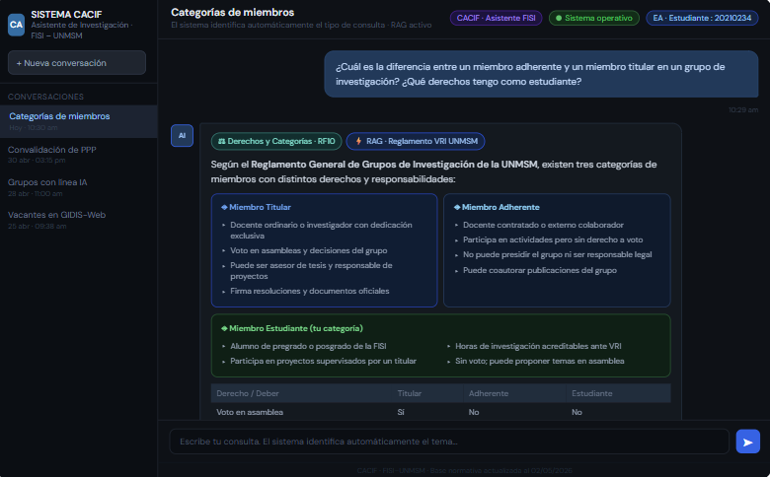
Figura 3. Explicación Normativa sobre Originalidad

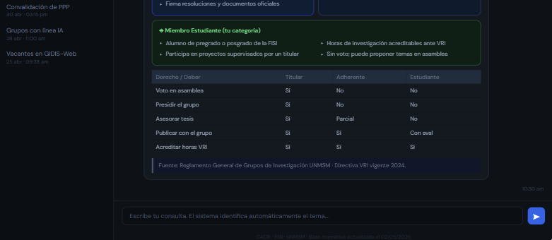

Figura 4. Explicación de Categorías

Requerimientos no funcionales
- Funcionalidad: Validación exclusiva de usuarios autorizados mediante autenticación básica apoyada por un Firewall
- Rendimiento: Las consultas de análisis normativo en el motor RAG no deben superar los 20 segundos de tiempo de respuesta
- Fiabilidad: El sistema debe manejar excepciones y mostrar alertas claras (como en el caso de grupos no oficiales) de forma controlada
- Portabilidad: Soporte garantizado en navegadores modernos (Chrome y Firefox actuales)
- Usabilidad: El chatbot debe presentar la terminología legal/normativa en un español comprensible sin requerir capacitación para el estudiante
- Escalabilidad: La arquitectura modular debe permitir cargar nuevas resoluciones rectorales o decanales a la base vectorial a medida que se publiquen a futuro, sin reprogramar el sistema

